**ATIVIDADE - 09/04/24**

**TINKER CAD**

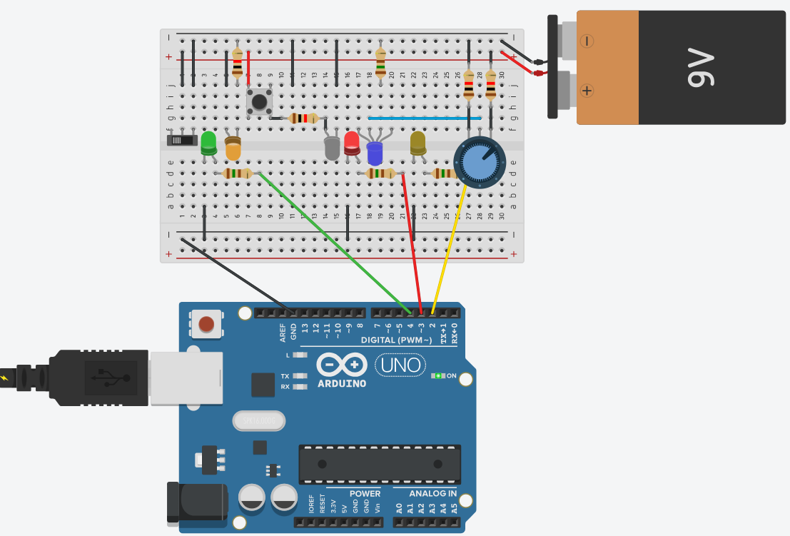

**Ideia:** A ideia era utilizar a maioria dos aprendizados de ontem eu um único sistema, depois de alguns empecilhos consegui encaixar tudo em uma só protoboard.